排泄ケア相談・支援報告書
様式１
１．相談の経緯・相談内容（主相談者の□に✔をいれて下さい。）
【相談の経緯】 | □本人
 | □家族
 | □ケアマネ等

２．起きている問題と排泄アセスメント・排泄チェックシートにより把握した要因
起きている問題 | 要因

３．行った助言・指導

４．結果（引き継ぎ先への引き継ぎ内容も詳細に記載）
□支援終了（□解決 ・□課題は継続：理由 ）
□支援継続
□別の相談窓口（すっきりん）に引き継ぎ（引継ぎ窓口： ）
□医療機関等を紹介（紹介先：□主治医 □その他： ）

５．対応情報 ※この報告書は、相談毎（相談日毎）に作成してください。
対象者名 |  | 相談日 | 令和 年 月 日 |  | 内容 | 排尿 ・ 排便
支援者 | 事業所： 氏名：  ※コンチネンスパートナー養成講座の修了（ 有り ・ 無し ）
請求情報 | 相談種類 |  |  | 当てはまる金額に  ○をつけてください
 | 排泄アセスメント票を活用した支援・指導 |  |  | １，０００円
 | 排泄チェックシートを活用した支援・指導 |  |  | ３，０００円
 | 訪問による支援 |  |  | ５００円

排泄アセスメント票
様式１-A
氏名 |  |  |  | 性別 |  | 男 ・ 女 |  |  | 生年月日  年齢 |  |  |  | 年 月 日  （ 歳） |  |  |  |  |  | 身長  体重 | cm  kg
本人の  困りごと |  |  |  |  |  |  |  |  |  |  | 家族の  困りごと
これまでの
対処方法
排尿方法 | □トイレ・□Pトイレ・□尿器・□おむつ内・□パットの使用（有・無）、  □留置カテーテル・□間欠導尿・□その他（ ）
排便方法 | □トイレ・□Pトイレ・□尿器・□おむつ内・□その他（ ）
要介護度 | 要支援 １・２  要介護 １・２・３  ４・５ |  |  |  | ADL |  | 移動手段：（ 可 ・ 要介助 ・ 不可 ）  寝 返 り：（ 可 ・ 要介助 ・ 不可 ）  座 位：（ 可 ・ 要介助 ・ 不可 ）  立 位：（ 可 ・ 要介助 ・ 不可 ） |  |  |  |  |  |  |  |  |  |  | 認知  自立度 |  | 自立  Ⅰ・Ⅱ・Ⅲ  Ⅳ・Ⅴ・M
現病歴 |  |  |  |  |  |  |  |  |  | 既往歴
利用
サービス
内服薬 | ※（ ）内には効能、下剤・抗コリン剤等排泄に関連する内服薬には□に✔を入れてください。
 | □ （ ）  □ （ ）  □ （ ） |  |  |  |  |  |  |  |  |  |  |  |  | □ （ ）  □ （ ）  □ （ ）
食事 | 主食 | □米飯 □５分粥 □全粥 □ミキサー |  |  |  |  |  |  |  |  |  |  |  |  | 副菜 |  | □普通 □きざみ □ミキサー
 | ３日間の  平均水分量 |  | ㎖ |  |  |  |  | 栄養  管理 |  | 経管 |  | 内容： 量：
 |  |  |  |  |  |  |  |  |  | 胃ろう |  | 内容： 量：
その他 |  |  |  |  |  |  |  |  |  |  |  |  |  |  |  | 【家族構成】

【排尿について】
状態 | 尿意（ 有・無 ） 尿失禁（ 有・無 ） 残尿感（ 有・無 ） その他（ ）
日中回数 |  | 夜間回数 | 朝一の尿量 | 備考

【排便について】
状態 | 便意（ 有・無 ） 便失禁（ 有・無 ） 残便感（ 有・無 ） 腹部膨満感（ 有・無 ）  腸蠕動（ 有・無 ） 痔（ 有・無 ） その他（ ）
排便周期 |  | 便の性状 | 便の量 | 備考
【３日間の食事記録票】
月日（曜日） | 朝食 | 昼食 | 夕食 | 間食 | 備考

排泄の動作
※できない動作に×をつけて下さい。

下着をおろす
トイレや便器が認識できる
トイレまで移動する
尿意・便意を感じる

衣服をつける
後始末をする
排尿・排便をする
便器に上手に座る

部屋に戻る

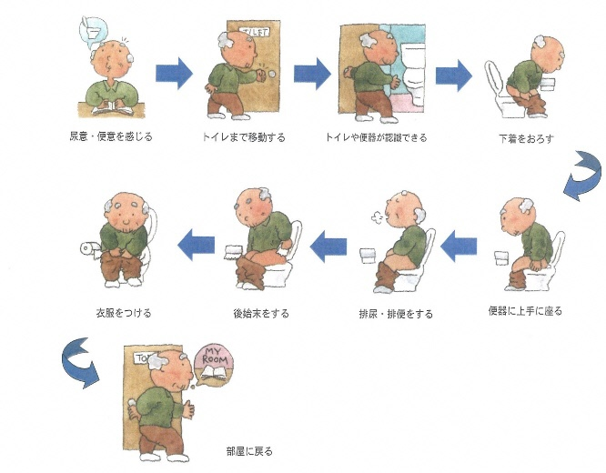
身体状況
以下について観察し、人型イラストに記載してください。
皮膚の状態：褥瘡（ 有 ・ 無 ）
陰部・肛門部のただれ（ 有 ・ 無 ）
骨盤底の状態：子宮脱（ 有 ・ 無 ）
直腸脱（ 有 ・ 無 ）
その他の状態：麻 痺（ 有 ・ 無 ）
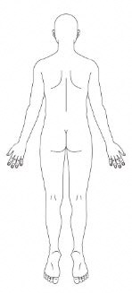
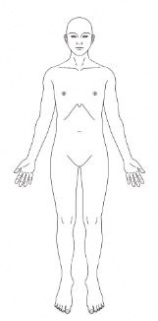
拘 縮（ 有 ・ 無 ）
痛 み（ 有 ・ 無 ）
手術痕（ 有 ・ 無 ）
冷 感（ 有 ・ 無 ）

様式１-B1

排尿チェック票（１日）

氏名：

起床時間 |  |  |  |  | 就寝時間
回数 | 時間 |  | 失禁  ※有なら○ | 尿量  （ｍｌ） |  | 水分摂取量  （ｍｌ） |  | 備考
１ | 時 分
２ | 時 分
３ | 時 分
４ | 時 分
５ | 時 分
６ | 時 分
７ | 時 分
８ | 時 分
９ | 時 分
10 | 時 分
11 | 時 分
12 | 時 分
13 | 時 分
14 | 時 分
合計 | １日排尿回数： 回  日中： 回  夜間： 回 |  |  | １日排尿量： ml  最大排尿量： ml  最少排尿量： ml |  | １日水分摂取量：  ml

排便チェックシート（２週間）
様式１-B2

氏名：
注）月日は排便がない日も記載して下さい。
日付 | 時刻 | 便の性状 |  |  | 便の量 |  | 便意 | 下剤・食事・水分・生活状況等
 |  | 硬便 | 普通便 | 軟便
／  （ ） | ： | １ ２ | ３ ４ ５ | ６ ７ | １ ２ ３ ４ | ５ ６
／  （ ） | ： | １ ２ | ３ ４ ５ | ６ ７ | １ ２ ３ ４ | ５ ６
／  （ ） | ： | １ ２ | ３ ４ ５ | ６ ７ | １ ２ ３ ４ | ５ ６
／  （ ） | ： | １ ２ | ３ ４ ５ | ６ ７ | １ ２ ３ ４ | ５ ６
／  （ ） | ： | １ ２ | ３ ４ ５ | ６ ７ | １ ２ ３ ４ | ５ ６
／  （ ） | ： | １ ２ | ３ ４ ５ | ６ ７ | １ ２ ３ ４ | ５ ６
／  （ ） | ： | １ ２ | ３ ４ ５ | ６ ７ | １ ２ ３ ４ | ５ ６
／  （ ） | ： | １ ２ | ３ ４ ５ | ６ ７ | １ ２ ３ ４ | ５ ６
／  （ ） | ： | １ ２ | ３ ４ ５ | ６ ７ | １ ２ ３ ４ | ５ ６
／  （ ） | ： | １ ２ | ３ ４ ５ | ６ ７ | １ ２ ３ ４ | ５ ６
／  （ ） | ： | １ ２ | ３ ４ ５ | ６ ７ | １ ２ ３ ４ | ５ ６
／  （ ） | ： | １ ２ | ３ ４ ５ | ６ ７ | １ ２ ３ ４ | ５ ６
／  （ ） | ： | １ ２ | ３ ４ ５ | ６ ７ | １ ２ ３ ４ | ５ ６
／  （ ） | ： | １ ２ | ３ ４ ５ | ６ ７ | １ ２ ３ ４ | ５ ６
消化管の通過時間
非常に遅い（約100時間）
非常に速い（約10時間）
＜便の性状＞
＜便の量＞

１ 付着
２ うさぎのふんくらい
３ うずらの卵くらい
４ 鶏卵くらい
５ バナナ1本くらい
６ バナナ1本以上

＜便 意＞

○ わかる
△ よくわからない
× わからない

硬便 |  | 普通便 |  |  | 軟便
１ | ２ | ３ | ４ | ５  コロコロ便  硬い便  やや硬い便  普通便  やや柔らかい便  泥状便  水様便 | ６ | ７




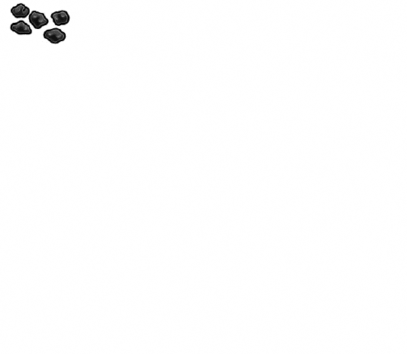


硬くてコロコロ  ウサギの糞状 | ソーセージ状で  硬い | 表面にひび割れのあるソーセージ状 | 表面がなめらかなソーセージ状  （又はとぐろを巻く） | はっきりとしたシワのある柔らかい半固形状 | 境界がほぐれた不定形の小片や泥状 | 水様で固形物を含まない液体状

令和６年度排泄ケア相談・支援事業
様式２
委託料請求書

金 額 |  |  |  |  |  |  |  |  | 円
（ただし 令和６年度排泄ケア相談・支援事業委託料として（ 月分）

（内訳）
 | 件数 | 単価 | 金額
排泄アセスメント票を活用した支援・指導 |  | 1,000
排泄チェックシートを活用した  支援・指導 |  | 3,000
訪問による支援 |  | 500
計

上記の金額を請求します。
令和 年 月 日
（あて先） 小 松 市 長
（住 所）
（氏 名）
（担当者） （連絡先）

（口座振込金融機関）
金 融 機 関 名 |  | 支 店 名 |  |  | 預金種別
銀 行  信用金庫  農 協 |  | 支店  支所 |  |  | ・普 通  ・当 座  ・
口座番号(7ｹﾀ) |  |  | 口 座 名 義 (ｶﾅ)
※ 口座番号、口座名義等は、金融機関に確認のうえ、必ず記入してください。

